招标内容

沣东新城2024年新建及存续学校课桌椅采购项目涉及辖区沣东第二学校、沣东第十一小学、昆明路公租房小学、一小、八小、九小、、机动调剂，具体采购明细及要求如下：

**一、采购明细**

|  |  |  |  |
| --- | --- | --- | --- |
| **序号** | **学校名称** | **课桌椅类型** | **课桌椅数量（套）** |
| 1 | 西咸新区沣东第二学校 | 类型1：单人课桌椅 | 440 |
| 类型2：双人课桌椅 | 385 |
| 2 | 昆明路公租房小学(项目名） | 类型1：单人课桌椅 | 440 |
| 3 | 西咸新区沣东第十一小学 | 类型1：单人课桌椅 | 550 |
| 4 | 西咸新区沣东新城第一小学 | 类型2：双人课桌椅 | 165 |
| 5 | 西咸新区沣东新城第八小学 | 类型2：双人课桌椅 | 140 |
| 7 | 西咸新区沣东新城第九小学 | 类型1：单人课桌椅 | 275 |
| 8 | 机动调剂数量 | 类型1：单人课桌椅 | 550 |
| 类型2：双人课桌椅 | 110 |
| 合计 | | | 3055 |

**二、采购要求**

**（一）类型1：单人课桌椅**

**1、单人课桌**

桌面：实木多层板注塑包边，下带有网状书包筐，可调节高度

尺寸：长600(mm)×宽400(mm)×高580-780mm。采用600 X400mm 厚度≥18mm的实木多层板，桌面正前方带文具槽，以防笔具滑落。

桌斗：书斗规格450mm*300mm*150mm，采用≥0.8mm钢板一次成型。

桌腿/桌脚：桌脚材质金属桌架采用冷轧高频焊管，桌面支撑架采用冷轧板一次成型，地脚管采用≥60*30*1.2的D型管,立柱采用≥60*30*1.2mm和升降管采用≥50*20*1.2mm的椭圆管，连接管采用≥30*60*1.2mm的椭圆管。

桌挂钩：课桌斗两侧各装一个挂钩，挂钩挂重物的垂直静承载力≥50公斤。

书包筐：桌子下带网状书包筐，充分考虑桌椅宽度，书包筐要求采用钢筋网格型，焊接要坚固，无钝角。

1. **椅子**

规格：椅面规格≥400*365mm、厚度≥18mm,座靠板≥400*170mm、厚度≥18mm，高360-440mm，椅面、座靠板采用实木多层板，经PP注塑封边一次成型，椅脚采用冷轧高频焊管

**3、外观要求**

桌面与桌架、椅面与椅架均采用防脱螺栓连接。钢管经酸洗、去油去锈、清洗磷化等工艺后，表面进行喷塑处理，焊接表面波纹均匀，焊接处无夹渣、气孔、焊瘤，焊丝咬边和飞溅，无脱焊、虚焊和焊空的现象。颜色由学校确定，与桌面色板色彩搭配协调美观。

**4、其他要求：**

桌子具体高度根据学校使用年级不同，调整到最终高度，供货前征求学校意见，确定高度等。

参考照片：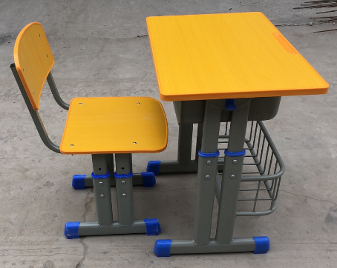

**（二）类型2：双人课桌椅**

双人课桌椅，钢木结构，搭配双人椅子（带靠背），多层实木板带包边，可升降课桌椅。

**1、双人课桌 ：**

桌面：桌面采用1200mm*420mm，厚度≥18mm实木多层板注塑包边，高度符合国家相关标准（650-700mm，根据学校要求确定），所有胶质为环保胶质。管材均采用高频焊管。桌斗尺寸为980*320*150，钢板厚度为≥0.8mm，一次冲压成型，桌斗角为弧形。

桌挂钩：课桌斗两侧各装一个挂钩，挂钩挂重物的垂直静承载力≥50公斤。

**2、椅子：**凳面板采用1200mm*320mm，厚度≥18mm实木多层板注塑包边，高度符合国家相关标准（650-700mm，根据学校要求确定），椅子后背为两个弧形注塑封边小靠背，材质也为实木多层板。凳架采用升降式。

**3、外观要求**

颜色由学校确定，与桌面色板色彩搭配。桌子具体高度根据学校使用年级不同，调整到最终高度，供货前征求学校意见，确定高度等。

参考照片：

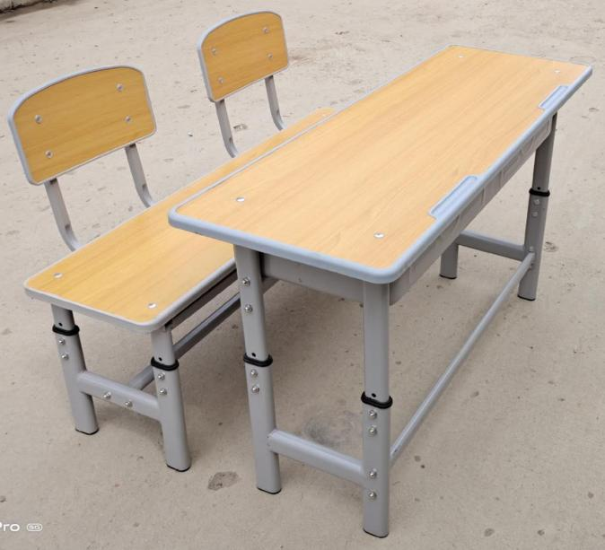

**三、其他要求及说明**

1、采购要求中如涉及品牌、示例图片、型号或分类号仅起说明作用，并没有任何限制性。投标人在投标中可以选用替代品牌、牌号或分类号，但这些替代要实质上相当于或优于技术规格的要求，并提供技术参数偏离表。

2、本项目所涉及的所有投标产品均要求送货到指定学校，投标人应保证安装、摆放到位，验收合格并投入正常使用，承担一切中间费用。采购要求中相关产品尺寸是根据学校现有空间而定。

3、本项目交货安装期为：合同签订后15日历天内，交货安装调试完毕，验收合格，投入使用。

4、付款方式

（1）付款方式：交货安装调试完成验收合格后支付合同总价款的95%；留合同总价的5%作为质保金，自项目验收合格并移交甲方之日起开始计算，满12个月后无质量问题一次付清（质保金不计利息）。

（2）凡因乙方投标漏项、误报等导致的费用差异均由乙方自行承担，且必须按合同约定继续履行此部分合同内容，结算时不予调整。请各投标人注意市场价格变化及需要供货、服务的内容等，合理确定投标报价等。

（3）结算方式：采取转账或者支票形式

5、本项目中所列出的参数为采购人根据实际应用需求制定，投标供应商应仔细阅读采购内容及要求中规定的所有条款，包括各项技术规格，并且应全部做出响应。本采购内容及要求提供的是最低限度的技术、功能及参数要求，并未对一切技术细节和所需辅材做出规定和说明，也未充分引述有关标准和规范的条文。投标供应商应保证所提供的设备不低于“采购内容及要求”规定的相关设备质量技术标准的要求，结合学校现场实际，对本章中所投产品或设备完全响应，投标人所提供设备的指标性能应等于或优于此要求，严重偏离影响采购人使用的，作无效投标处理。

本项目为交钥匙工作，各投标人根据本文件中列出的要求，制定专业的实施方案，所需辅材和配件及采购人未列出的完成本项目建设和运行的必须设备均不再另行付费。

6、投标人所投标产品型号及规格参数描述要清楚、准确，不得出现“三无”产品(无生产日期、无质量合格证以及无生产厂家)，投标人所投标产品型号及规格参数与制造厂商的产品介绍（宣传）彩页或厂家产品规格参数证明等相关材料描述要一致。如果中标后，采购人发现中标单位所供产品为“三无”产品，将按照政府采购管理规定，给予相应的处罚，并将中标单位的行为递交财政部门和企业信用管理部门。

7、采购代理机构和采购人在技术规格中指出的设备的标准以及参照的牌号或分类号仅起说明作用，并没有任何限制性。投标人在投标中可以选用替代标准、牌号或分类号，但这些替代要实质上相当于或优于技术规格的要求。

8、所有货物应有合理的质保期（自货物验收合格并移交采购人之日起开始计算1年，投标人质保长于1年的按照投标人质保时间质保）。在质保期间发生的非人为损坏，均在采购人通知后24小时内免费上门服务。

9、投标供应商所提供的所有技术文件除非在技术规格中另作规定外，还必须符合以下三种标准中的一种标准的要求：

(1)现行的中国国家标准；

(2)部颁标准；

(3)通用国际标准。

10、投标供应商所提供货物的设计、制造、性能、材料的选择和材料的检验及设备的测试等，都应按国内外通用的现行标准和相应的技术规范执行。而这些标准和技术规范应为合同签字或盖章日为止最新公布发行的标准和技术规范。

11、投标供应商必须提供投标设备的详细技术资料，以方便采购人评标、定标。投标供应商提供的货物必须是全新的，未使用的。

12、凡涉及专利权、专利技术、生产许可证、特许经营权、商标权、版权、计算机软件等无形资产的，应是投标供应商或投标供应商授权单位所有。

13、服务要求

13.1供货前，需将中标产品送至国家法定认可的质量检测机构进行检测，产品送至项目学校前必须提供质量检测报告。

13.2按照西安市教育局关于加强学校室内空气质量安全管理的工作要求，本次采购的学生课桌椅送至学校并放置到教室内后，由甲方指定检测机构按照要求对教室内空气质量进行检测，检测费用由乙方支付。若空气质量不符合国家相关规定，甲方不予付款，并且乙方要向甲方赔偿损失，赔偿金额为合同金额的10%。

13.3本项目采购明细中的机动调剂数量的课桌椅和相关学校课桌椅，招标结束后，由采购人根据学校实际需求进行统筹调配，以最终调配后的数量与采购人或采购人指定单位签订合同，办理款项支付等后续工作，中标供应商必须按照要求进行配送到位。

14、本项目招标完成后，由采购人统一组织验收。验收时，由采购人对货物进行全部检验。

15、本项目涉及的学校名称为学校名称简称，并有部分机动调剂的设备数量，后续学校名称可能会发生变化，按照最终确定的学校名称和每个学校分配的数量为准，采购的总量不变，不影响本次的采购内容。中标供应商与采购人或采购人指定单位签订合同。

16、本项目核心产品为“类型1：单人课桌椅”。开标时，供应商提供本项目核心产品主要材料（包括板材、铆钉、钢材）样材，并标明投标供应商名称，主要样材不予退还，作为后期验收依据。

17、项目验收时，采购人随机抽取所供课桌椅1-5套进行现场切割（破坏性验收），对板材、钢材等进行现场查看。同时现场随机抽取课桌椅送至第三方检测机构进行检验，第三方检验和现场查看情况均合格，则验收合格，出具验收报告。如验收不合格，投标供应商除按规定无偿更换所有课桌椅外，还需承担所中标金额的10％违约金缴纳至财政部门指定账户，并承担因此造成的采购人的一切损失及相应罚款。对于验收时需要切割的课桌椅和送至第三方检测机构检测的课桌椅由中标供应商应无偿进行补充。

18、投标时所提供的样材，不管中标与否一律不予退还。